ГУАП

КАФЕДРА № 53

ОТЧЕТ   
ЗАЩИЩЕН С ОЦЕНКОЙ _____________________

ПРЕПОДАВАТЕЛЬ

|  |  |  |  |  |
| --- | --- | --- | --- | --- |
| старший преподаватель |  |  |  | Ушаков В. А. |
| должность, уч. степень, звание |  | подпись, дата |  | инициалы, фамилия |

|  |
| --- |
| ОТЧЕТ О ЛАБОРАТОРНОЙ РАБОТЕ 4.1 |
| оценка сложности алгоритмов |
| **Вариант 5** |
| по курсу: ОСНОВЫ ПРОГРАММИРОВАНИЯ |
|  |

РАБОТУ ВЫПОЛНИЛ(А)

|  |  |  |  |  |  |
| --- | --- | --- | --- | --- | --- |
| СТУДЕНТ ГР. № | 5138 |  |  |  | Смирнов Н.Д. |
|  |  |  | подпись, дата |  | инициалы, фамилия |

Санкт-Петербург 2022

# оглавление

Постановка задачи 3

Схема алгоритма решения 4

Листинг программы 5

Тесты работы программы 6

Заключение 7

# Постановка задачи

реализовать алгоритм на языке C/С++, выполняющий поставленную задачу. Вариант задания, пример входных и выходных данных представлен в таблице 8. Глобальные параметры использовать запрещено; допустимо использование дополнительных функций. 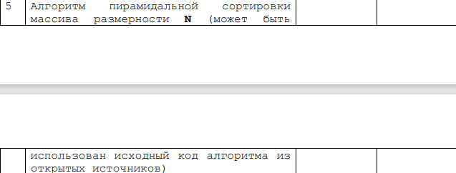

# схема алгоритма решения

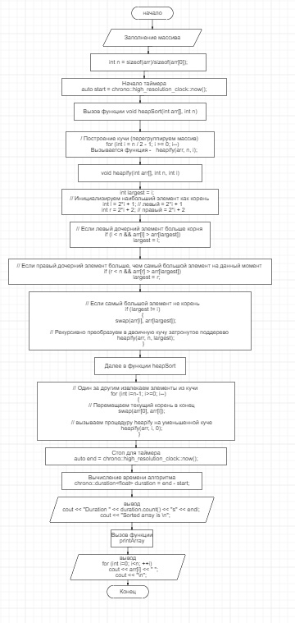На рисунке 1 представлена блок-схема алгоритма.

Рисунок 1 – Блок-схема алгоритма

# Листинг программы

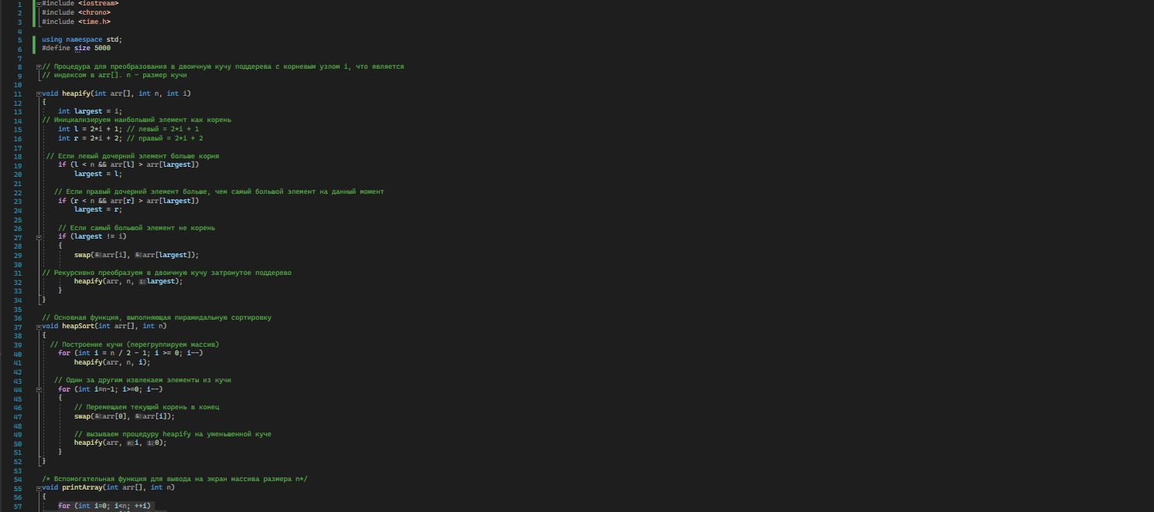На рисунке 2 представлен листинг программы.

Рисунок 2 – Листинг программы

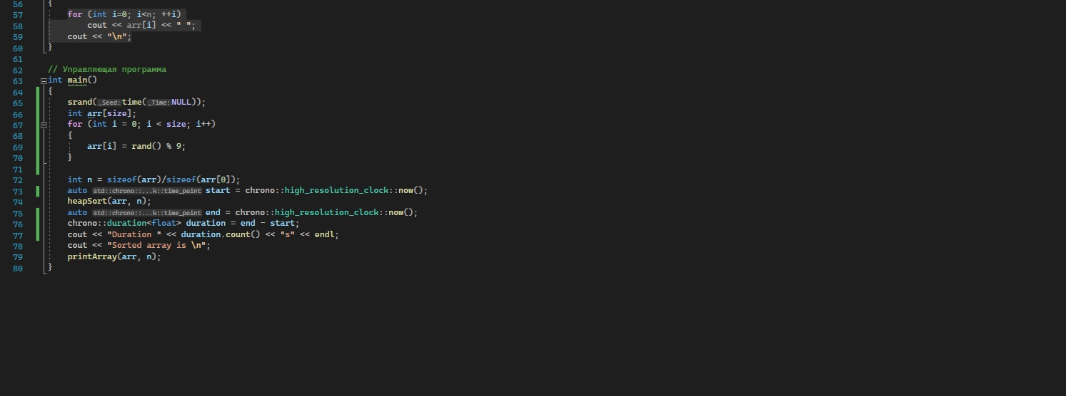

Рисунок 3 – Листинг программы

**тесты работы программы**

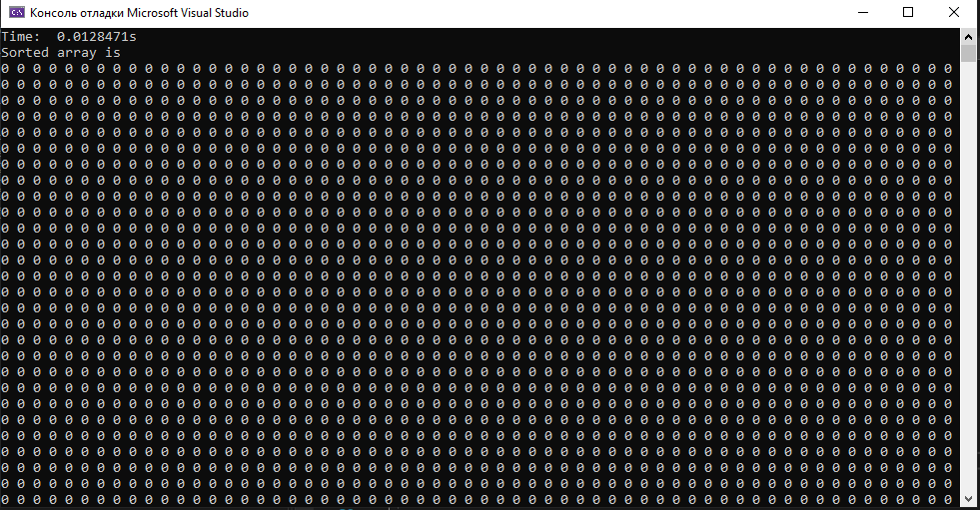На рисунке 3 представлен вывод результатов выполнения программы

Рисунок 4 – результат выполнения программы

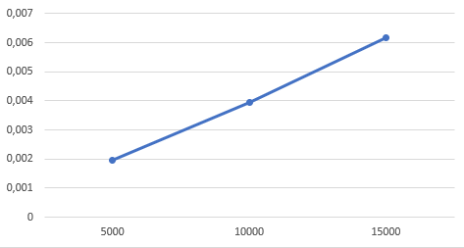

Рисунок 5 – график зависимости

Пирамидальная сортировка имеет доказанную оценку худшего случая, она равна O (n). По причине сложности, алгоритм сортировки эффективен только для больших значений n. Метод пирамидальной сортировки неустойчив, он не поддается распараллеливанию.

# заключение

В ходе лабораторной работы была изучена оценка сложности алгоритма на языке C/С++. Я провел несколько тестов работы программы и построил график зависимости количества слов и времени.